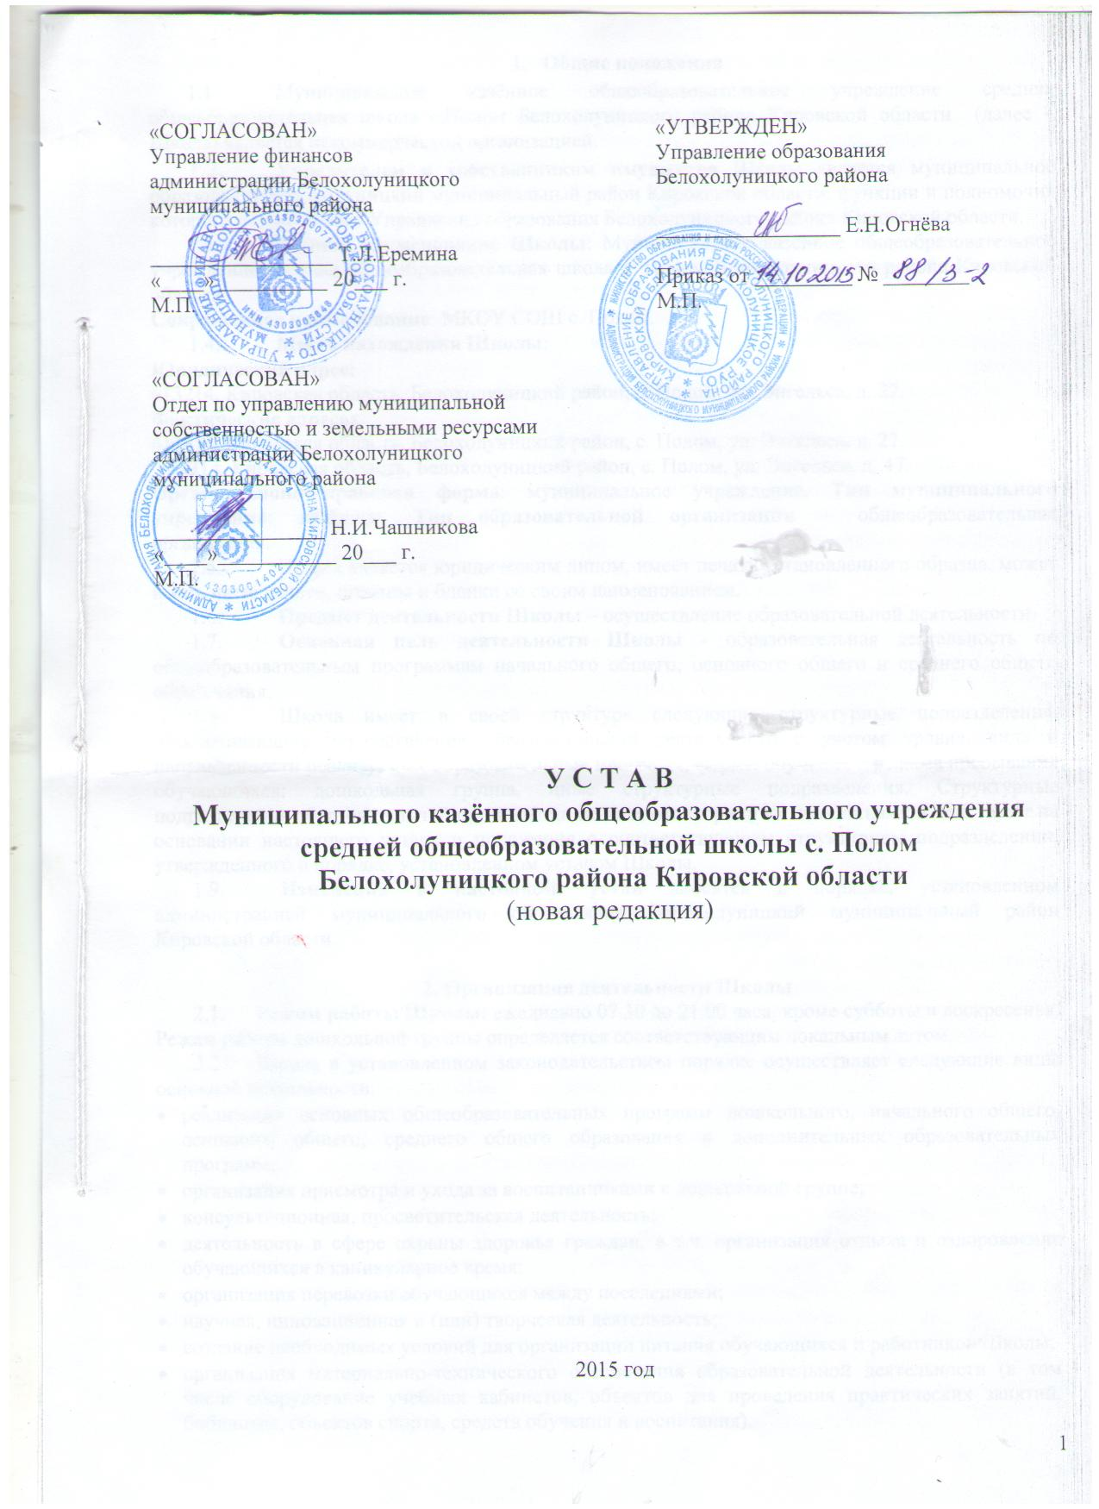
- Общие положения
  - Муниципальное казённое общеобразовательное учреждение средняя общеобразовательная школа с.Полом Белохолуницкого района Кировской области (далее – Школа) является некоммерческой организацией.
  - Учредителем и собственником имущества Школы является муниципальное образование Белохолуницкий муниципальный район Кировской области, функции и полномочия которого осуществляет Управление образования Белохолуницкого района Кировской области.
  - Полное наименование Школы: Муниципальное казённое общеобразовательное учреждение средняя общеобразовательная школа с. Полом Белохолуницкого района Кировской области;
Сокращенное наименование: МКОУ СОШ с. Полом.
  - Место нахождения Школы:
Юридический адрес:
613214, Кировская область, Белохолуницкий район, с. Полом, ул. Энгельса, д. 27.
Фактические адреса:
613214, Кировская область, Белохолуницкий район, с. Полом, ул. Энгельса, д. 27.
613214, Кировская область, Белохолуницкий район, с. Полом, ул. Энгельса, д. 47.
Организационно-правовая форма: муниципальное учреждение. Тип муниципального учреждения: казённое. Тип образовательной организации – общеобразовательная организация.
  - Школа является юридическим лицом, имеет печать установленного образца, может иметь иные печати, штампы и бланки со своим наименованием.
  - Предмет деятельности Школы – осуществление образовательной деятельности.
  - Основная цель деятельности Школы - образовательная деятельность по общеобразовательным программам начального общего, основного общего и среднего общего образования.
  - Школа имеет в своей структуре следующие структурные подразделения, обеспечивающие осуществление образовательной деятельности с учетом уровня, вида и направленности реализуемых образовательных программ, формы обучения и режима пребывания обучающихся: дошкольная группа, иные структурные подразделения. Структурные подразделения образовательной организации не являются юридическими лицами и действуют на основании настоящего устава и положения о соответствующем структурном подразделении, утвержденного в порядке, установленном уставом Школы.
  - Изменения в настоящий устав вносятся в порядке, установленном администрацией муниципального образования Белохолуницкий муниципальный район Кировской области.

2. Организация деятельности Школы
  - Режим работы Школы: ежедневно 07.30 до 21.00 часа, кроме субботы и воскресенья. Режим работы дошкольной группы определяется соответствующим локальным актом.
  - Школа в установленном законодательством порядке осуществляет следующие виды основной деятельности:
- реализация основных общеобразовательных программ дошкольного, начального общего, основного общего, среднего общего образования и дополнительных образовательных программ;
- организация присмотра и ухода за воспитанниками в дошкольной группе;
- консультационная, просветительская деятельность;
- деятельность в сфере охраны здоровья граждан, в т.ч. организация отдыха и оздоровление обучающихся в каникулярное время;
- организация перевозки обучающихся между поселениями;
- научная, инновационная и (или) творческая деятельность;
- создание необходимых условий для организации питания обучающихся и работников Школы;
- организация материально-технического обеспечения образовательной деятельности (в том числе оборудование учебных кабинетов, объектов для проведения практических занятий, библиотек, объектов спорта, средств обучения и воспитания).
  - Школа вправе осуществлять в соответствии с целями, для достижения которых она создана (т.е. наряду с основной деятельностью) следующие виды деятельности:
- платные образовательные услуги за рамками образовательной деятельности, финансируемой за счет средств бюджета;
- приносящую доход деятельность лишь постольку, поскольку это служит достижению целей, ради которых Школа создана, и если это соответствует таким целям. К приносящей доход деятельности относится – продажа методической продукции в виде методических разработок, книг, брошюр, программ, буклетов, плакатов, календарей; продажа продукции, выращенной на школьном участке; сдача макулатуры; продажа изделий, изготовленных школьниками на уроках технологии и на занятиях по внеурочной деятельности.
2.4. Виды реализуемых образовательных программ с указанием уровня образования и (или) направленности: основные общеобразовательные программы - образовательная программа дошкольного образования, образовательная программа начального общего образования, образовательная программа основного общего образования, образовательная программа среднего общего образования. Также могут реализовываться дополнительные общеразвивающие программы различной направленности (технической, естественнонаучной, физкультурно-спортивной, художественной, туристско-краеведческой, социально-педагогической и т.д.), реализация которых не является основной целью деятельности Школы.
2.5. Получение образования в Школе осуществляется на государственном языке Российской Федерации – русском.
2.6. Права, обязанности и ответственность работников Школы, занимающих должности инженерно-технических, административно-хозяйственных, учебно-вспомогательных, медицинских и иных работников, осуществляющих вспомогательные функции, устанавливаются правилами внутреннего трудового распорядка, должностными инструкциями и (или) трудовыми договорами.
2.7. Медицинское обслуживание обучающихся Школы обеспечивают органы здравоохранения. Школа предоставляет безвозмездно медицинской организации помещение, соответствующее условиям и требованиям для осуществления медицинской деятельности.
2.8. В Школе не допускается создание и деятельность политических партий, религиозных организаций (объединений).

3.Порядок управления деятельностью Школы
3.1. Управление Школой осуществляется на основе сочетания принципов единоначалия и коллегиальности.
3.2. Единоличным исполнительным органом Школы является руководитель образовательной организации - директор, который осуществляет текущее руководство деятельностью Школы.
3.3. Директор назначается на должность учредителем. Прием на работу директора Школы осуществляется в соответствии с законодательством Российской Федерации. Права и обязанности директора Школы устанавливаются трудовым договором.
3.4. Компетенция директора в области управления Школой:
- осуществляет текущее руководство деятельностью Школы;
- планирует, организует и контролирует образовательную, научную, инновационную, воспитательную и организационно-хозяйственную деятельность Школы, несет ответственность за руководство этой деятельностью;
- действует от имени Школы, представляет её во всех учреждениях и организациях без доверенности;
- соблюдает финансовую дисциплину;
- обеспечивает сохранность имущества и других материальных ценностей, находящихся в оперативном управлении Школы;
- заключает договоры (в том числе трудовые договоры), выдает доверенности;
- организует проведение самообследования, обеспечивает функционирование внутренней системы оценки качества образования;
- в пределах своей компетенции издает приказы, устные распоряжения, утверждает локальные нормативные акты, в том числе правила внутреннего трудового распорядка Школы;
- осуществляет подбор, прием на работу и расстановку кадров, несет ответственность за уровень их квалификации;
- утверждает образовательные программы школы;
- утверждает структуру управления деятельностью Школы и штатное расписание, распределяет должностные обязанности, поощряет работников и применяет к ним дисциплинарные взыскания;
- распоряжается имуществом Школы в пределах и порядке, определяемых законодательством Российской Федерации;
- открывает лицевые счета в случаях и порядке, установленных законодательством Российской Федерации;
- несет ответственность за выполнение возложенных на Школу задач перед учредителем;
- выполняет другие полномочия в соответствии с законодательными и иными нормативными правовыми актами, настоящим уставом, трудовым договором и должностными обязанностями.
3.5. В Школе формируются постоянно действующие коллегиальные органы управления, к которым относятся общее собрание работников Школы, педагогический совет.
3.6. В целях учета мнения родителей (законных представителей) несовершеннолетних обучающихся и педагогических работников по вопросам управления Школой и при принятии Школой локальных нормативных актов, затрагивающих их права и законные интересы, по инициативе родителей (законных представителей) несовершеннолетних обучающихся и педагогических работников в Школе могут создаваться советы родителей (законных представителей) несовершеннолетних обучающихся или иные органы, могут создаваться профессиональные союзы работников Школы. Состав и порядок работы таких органов регламентируются не уставом и локальными нормативными актами Школы, а внутренними положениями и иными документами таких органов.
3.7. Структура, порядок формирования, срок полномочий и компетенция общего собрания работников Школы, порядок принятия им решений и выступления от имени Школы:
1) общее собрание работников Школы (далее - собрание) формируется из числа работников, работающих в Школе по трудовому договору, и собирается для решения организационных вопросов жизнедеятельности Школы;
2) из состава собрания выбирается его председатель и секретарь открытым голосованием на неопределенный срок (до принятия решения собранием о выборе других председателя и секретаря);
3) повестка дня, дата проведения собрания определяются директором Школы совместно с председателем собрания. Каждое заседание оформляется в виде протокола. Председатель собрания Школы обеспечивает явку работников на заседание, подписывает протокол заседания собрания. Секретарь собрания ведет протокол заседания и подписывает его. Протоколы оформляются и хранятся в соответствии с действующим законодательством РФ;
4) заседание собрания считается правомочным, если в его работе приняли участие более 50 (пятидесяти) процентов работников. Решение собрания считается принятым, если за него проголосовали более 50 (пятидесяти) процентов работников, присутствующих на собрании. При равном количестве голосов решающим является голос председателя собрания;
5) собрание собирается по мере необходимости;
6) к компетенции собрания относится:
- получение от директора информации по вопросам, непосредственно затрагивающим интересы работников с учетом действующего законодательство о защите персональных данных работников;
- обсуждение с директором вопросов о работе Школы, внесение предложений по совершенствованию жизнедеятельности Школы;
- обсуждение вопроса признания профессионализма работников и выдача соответствующих документов (отзывов, характеристик, выписок из протоколов, справок и др.);
- тайным голосованием при необходимости избирать из числа работников представителя (представительный орган) с целью представлять интересы всех работников в социальном партнерстве на локальном уровне;
- рассмотрение иных вопросов деятельности Школы, принятых собранием к своему рассмотрению либо вынесенных на его рассмотрение директором Школы.
7) собрание Школы имеет право выступать от имени Школы, а именно - представлять интересы и защищать права и законные интересы Школы перед любыми лицами и в любых формах, не противоречащих закону, в том числе обращаться в органы государственной власти, органы местного самоуправления с заявлениями, письмами, жалобами, предложениями.
3.8. Структура, порядок формирования, срок полномочий и компетенция педагогического совета Школы, порядок принятия им решений и выступления от имени Школы:
1) педагогический совет решает задачи реализации государственной политики по вопросам школьного и дошкольного образования;
2) в состав педагогического совета входят: директор образовательной организации и все педагогические работники;
3) из состава педагогического совета выбирается его председатель и секретарь открытым голосованием на неопределенный срок (до принятия решения советом о выборе других председателя и секретаря);
4) педагогический совет – постоянно действующий орган. Заседания педагогического совета организуются по мере необходимости, каждое заседание оформляется в виде протокола. Председатель совета обеспечивает явку работников на заседание, подписывает протокол заседания совета. Секретарь совета ведет протокол заседания и подписывает его. Протоколы оформляются и хранятся в соответствии с действующим законодательством РФ.
5) заседание педагогического совета считается правомочным, если в его работе приняли участие более 50 (пятидесяти) процентов педагогических работников. Решение педагогического совета считается принятым, если за него проголосовали более 50 (пятидесяти) процентов педагогических работников, присутствующих на совете. При равном количестве голосов решающим является голос председателя педагогического совета;
6) компетенция педагогического совета:
- обсуждение вопросов образовательной деятельности в Школе, принятие решений по их совершенствованию;
- рассмотрение вопросов материально-технического обеспечения образовательной деятельности, оборудования помещений в соответствии с государственными и местными нормами и требованиями, в том числе в соответствии с федеральными государственными образовательными стандартами, образовательными стандартами;
- рассмотрение и принятие образовательных программ Школы;
- рассмотрение и принятие по согласованию с учредителем программы развития Школы;
- принятие решения по всем вопросам, связанным с допуском обучающихся к государственной итоговой аттестации, переводом обучающихся в следующий класс, окончанием школы;
- рассмотрение вопросов использования и совершенствования методов обучения и воспитания, образовательных технологий, электронного обучения;
- обсуждение вопроса признания профессионализма педагогических работников и выдача соответствующих документов (отзывов, характеристик, выписок из протоколов и др.);
- рассмотрение вопросов организации и содержания консультационной, просветительской деятельности, деятельности в сфере охраны здоровья граждан;
- рассмотрение вопросов организации и содержания платных образовательных услуг за рамками образовательной деятельности, финансируемой за счет средств бюджета;
- рассмотрение иных вопросов деятельности Школы, принятых советом к своему рассмотрению либо вынесенных на его рассмотрение директором Школы.
7) педагогический совет Школы имеет право выступать от имени Школы, а именно - представлять интересы и защищать права и законные интересы Школы перед любыми лицами и в любых формах, не противоречащих закону, в том числе обращаться в органы государственной власти, органы местного самоуправления с заявлениями, письмами, жалобами, предложениями.

4. Порядок принятия локальных актов Школы
4.1. Виды локальных актов, регламентирующих деятельность Школы:
– ненормативные (распорядительные) – приказы;
- нормативные: положения, правила, порядки, программы, инструкции, регламенты и иные.
4.2. Приказы издаются и подписываются директором Школы, утверждаются печатью Школы.
4.3. Положения, правила, порядки, инструкции, программы, регламенты и иные локальные нормативные акты издаются директором Школы, утверждаются его приказами.
4.4. Локальные акты Школы не могут противоречить законодательству Российской Федерации.
4.5. Школа принимает локальные нормативные акты по основным вопросам организации и осуществления образовательной деятельности, в том числе регламентирующие правила приема обучающихся, режим занятий обучающихся, порядок оформления возникновения, приостановления и прекращения отношений между Школой и обучающимися и (или) родителями (законными представителями) несовершеннолетних обучающихся.
4.6. При принятии локальных нормативных актов, затрагивающих права обучающихся и работников Школы, учитывается мнение советов родителей (при наличии таких советов родителей), а также в порядке и в случаях, которые предусмотрены трудовым законодательством РФ, представительных органов работников (при наличии таких представительных органов работников).

5. Заключительные положения
5.1. За Школой учредитель в установленном порядке закрепляет имущество (здания, сооружения, оборудование, а также другое необходимое имущество потребительского, социального, культурного и иного назначения) на праве оперативного управления. Земельный участок, необходимый для выполнения Школой своих уставных задач, предоставляется ему на праве постоянного (бессрочного) пользования.
5.2. Источниками формирования имущества Школы являются имущество и денежные средства, переданные учредителем, поступления от приносящей доход деятельности, платных образовательных услуг, безвозмездные поступления в денежной и имущественной форме, а также иные источники в соответствии с законодательством Российской Федерации.
5.3. В случае ликвидации Школы имущество, закрепленное за Школой на праве оперативного управления, оставшееся после удовлетворения требований кредиторов, а также имущество, на которое в соответствии с федеральными законами не может быть обращено взыскание по ее обязательствам, передается ликвидационной комиссией собственнику соответствующего имущества.
5.4. Изменения в Устав вступают в силу после их государственной регистрации в порядке, установленном законодательством Российской Федерации.
_________________________________

